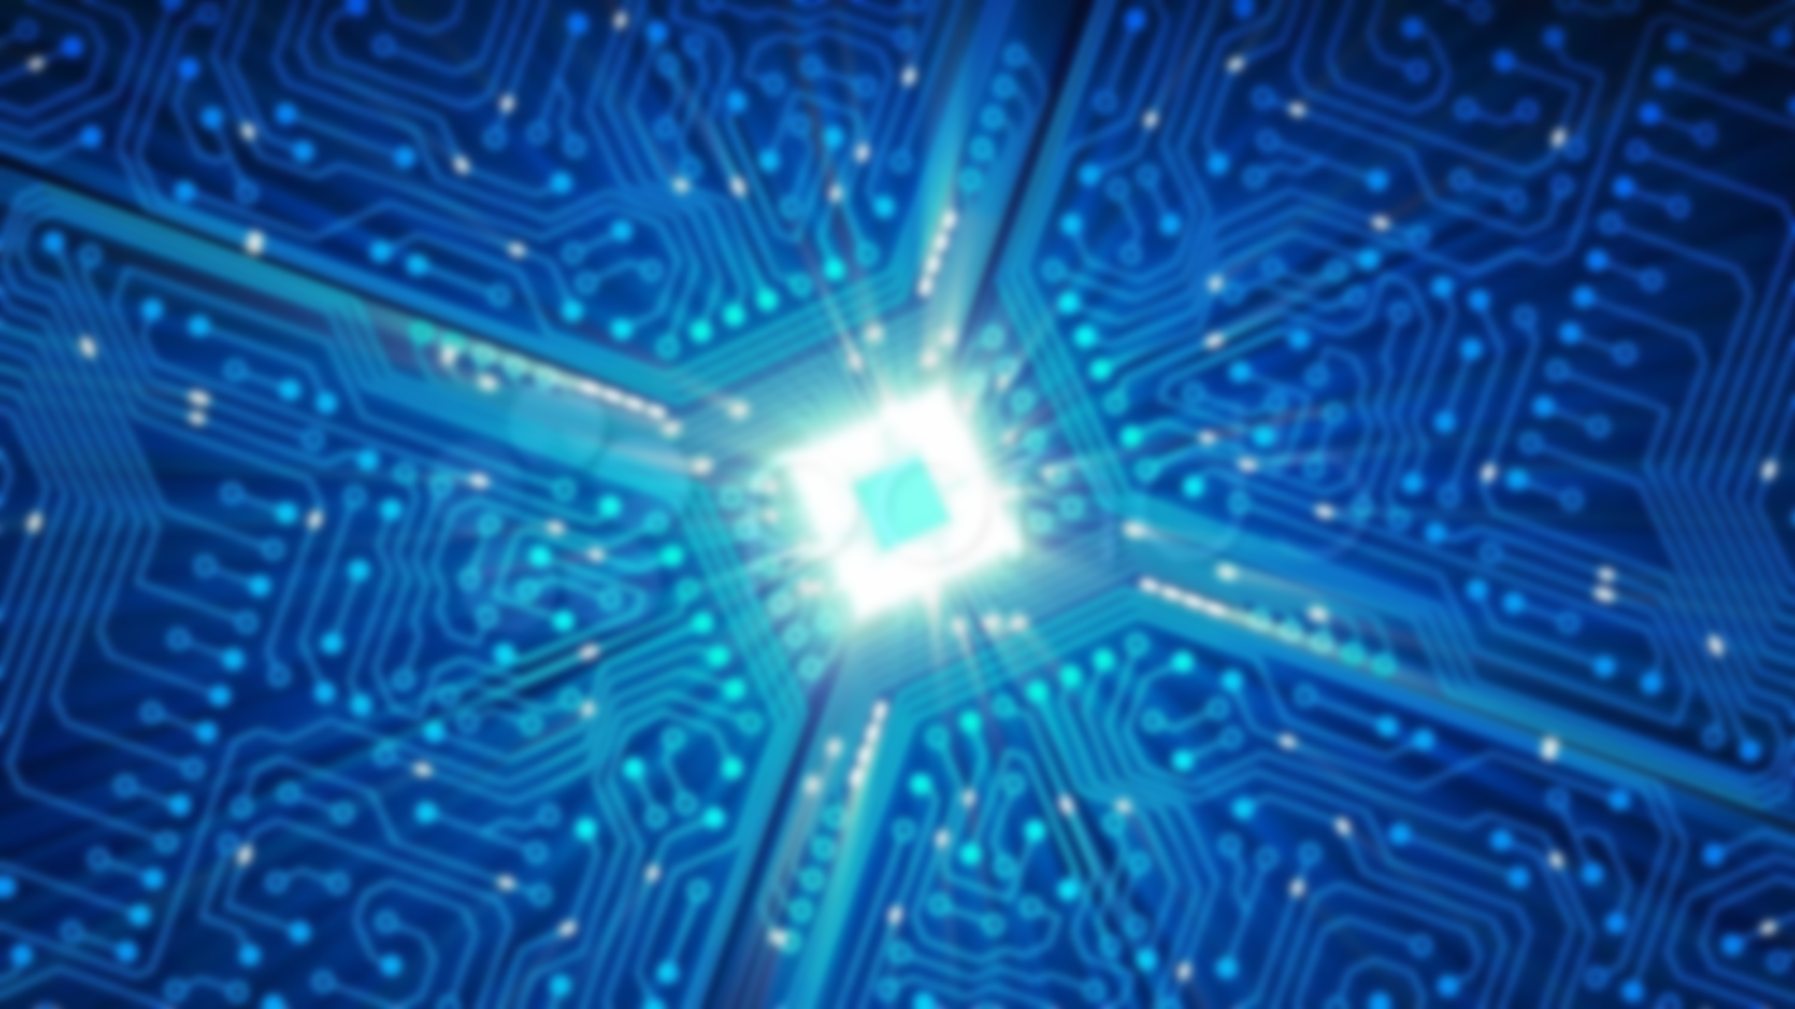

|  |
| --- |
| UNIDAD 1: ACTIVIDADES |
| Hardware - Iconos gratis de computadora |
| Sistemas Operativos en Red  Juan Carlos Navidad García  FUNDAMENTOS DEL HARDWARE  JUAN CARLOS NAVIDAD GARCÍA |



**Índice**

1. Evaluación inicial: 2

2. Transmisión de datos: 4

3. Sistemas de numeración: 5

4. Unidades de medidas: 9

5. Benchmark al CPU: 12

6. Dibujo Von Neumann y Harvard: 14

7. Pirámide de jerarquía de memoria: 15

# Evaluación inicial:

### ¿Sabes lo que es un ordenador? Defínelo

Un ordenador es un dispositivo informático compuesto de hardware y software, los cuales se conjuntan para realizar tareas específicas.

### ¿Cuál es la unidad mínima de información del ordenador?

La unidad mínima de información en un ordenador es el bit.

### ¿Qué es el código binario?

Es un sistema numérico compuesto de 0 y 1, que unidos pueden formar letras, palabras, frases, números completos en sistema decimal, etc.

### ¿Cúales son las dos operaciones que podemos realizar sobre la memoria?

Las dos operaciones que realiza un ordenador sobre la memoria son lectura y escritura, es decir, el ordenador almacena en ellas información, ya sea definitiva o temporalmente. Por otro lado, también puede interpretar todo lo almacenado en esa memoria.

### Organiza las siguientes memorias según sean internas o externas: registros, disco duro, RAM, memoria USB y caché.

Memorias internas: registros y caché.

Memorias externas: Discos duros, RAM y memorias USB.

### ¿Qué tipo de operaciones realiza la unidad aritmético-lógica?

Sinceramente, esta no la sé exactamente. Pero deduciendo por el nombre, diría que se encarga de realizar operaciones matemáticas en la parte aritmética y en la parte lógica, se encargaría de algo más lógico, como un positivo o negativo, menor o mayor, etc.

### La CPU es un componente físico conocido como:

Microprocesador.

### ¿Para qué sirven los drivers o controladores?

Los drivers o controladores sirven para que un equipo sea capaz de hacer uso de un componente hardware e interpretar sus instrucciones.

### ¿Qué función tienen los periféricos de un sistema informático?

La función de un periférico es ayudar en poder manejar, interpretar o introducir instrucciones en un equipo informático, ejemplos de periféricos serían: los monitores, ratón, teclado, etc.

# Transmisión de datos:



# Sistemas de numeración:

1. Expresar las cantidades 76890 y 234,765 en binario

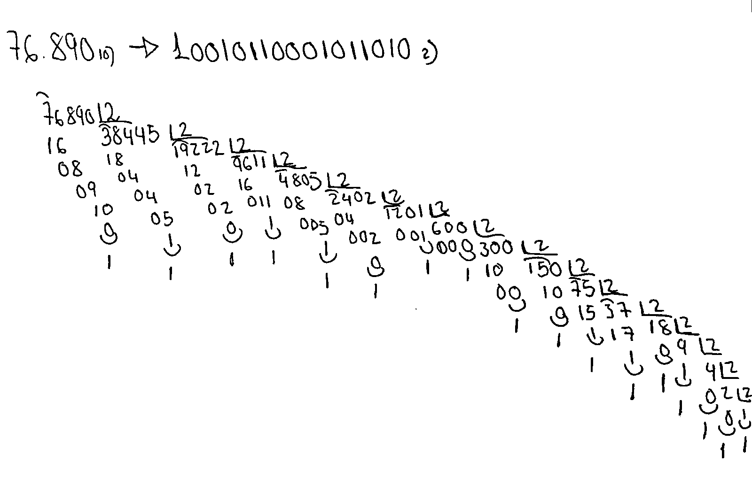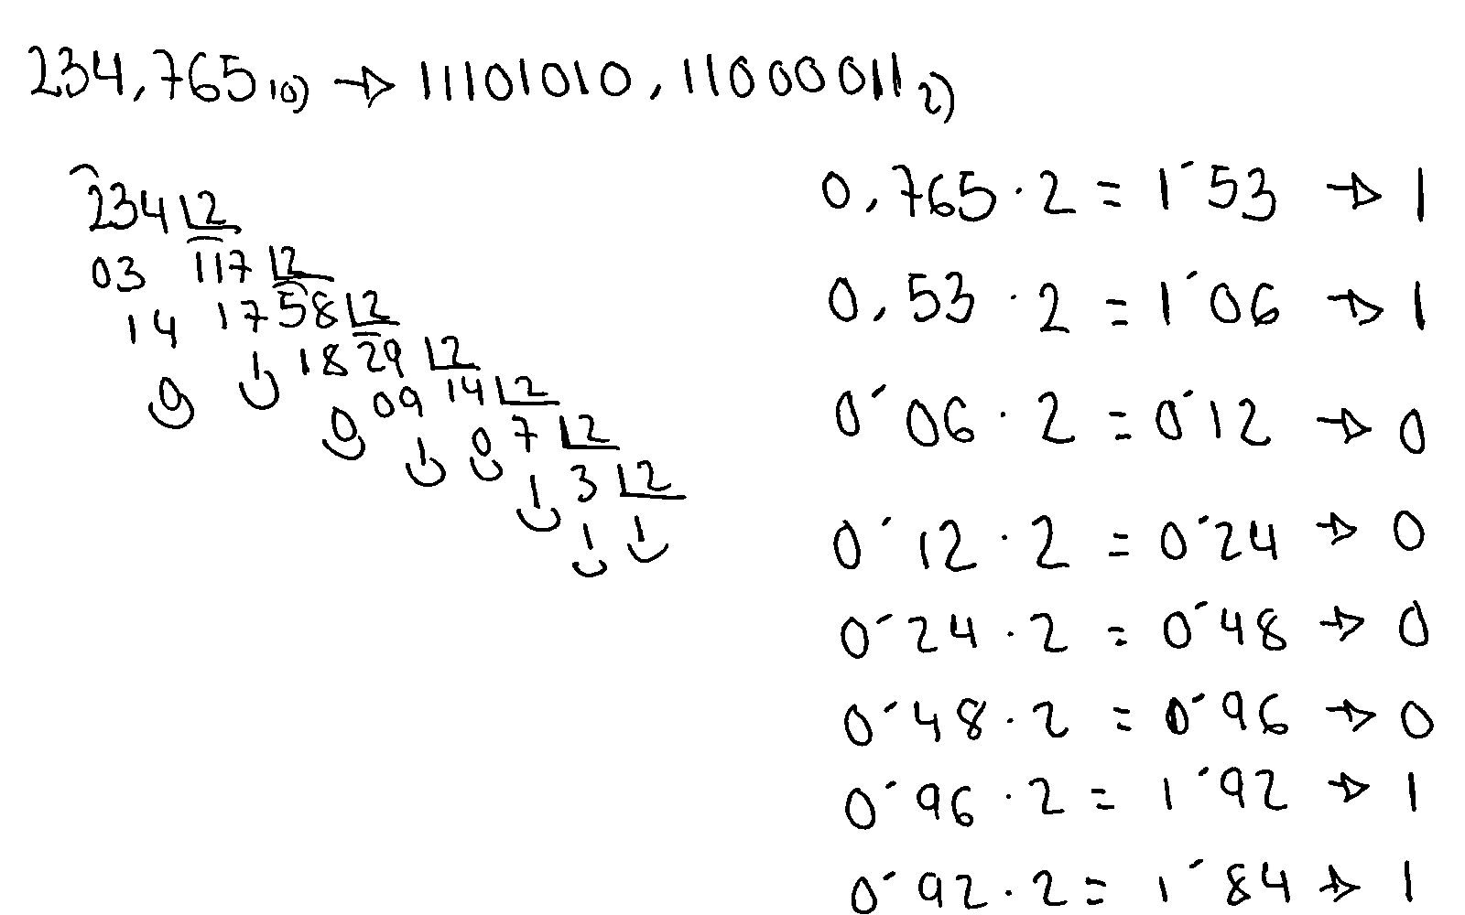

1. Expresa en decimal estas cantidades dadas en diversos sistemas de numeración y bases distintas:
   1. 340,31 en base 5 (sistema que utiliza los dígitos 0, 1, 2, 3, 4).

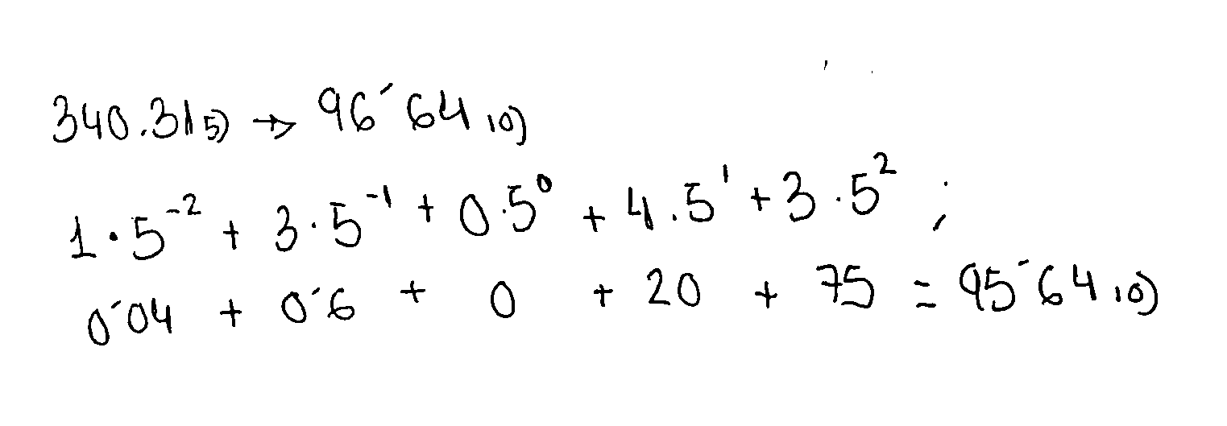

* 1. 215,241 en base 6 (sistema que utiliza los dígitos 0, 1, 2, 3, 4, 5).

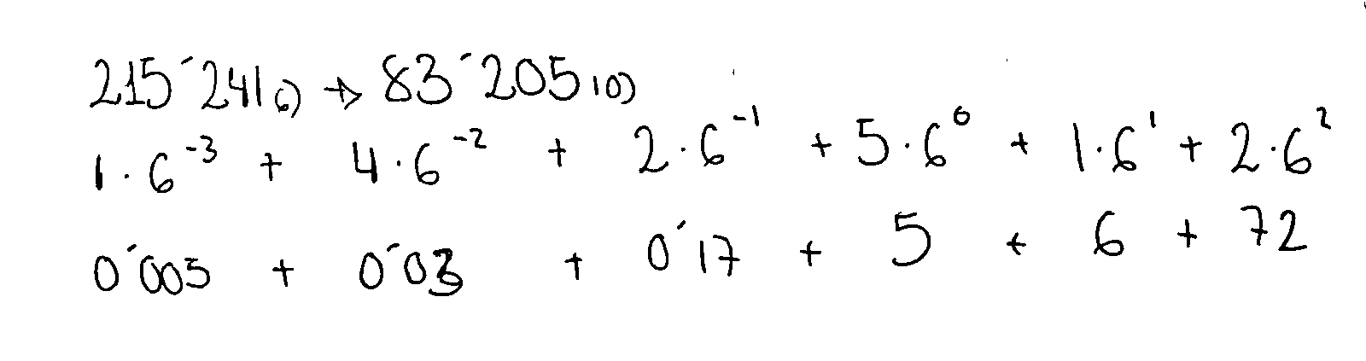

* 1. 1001,11 en base 2 (sistema que utiliza los dígitos 0 y 1).

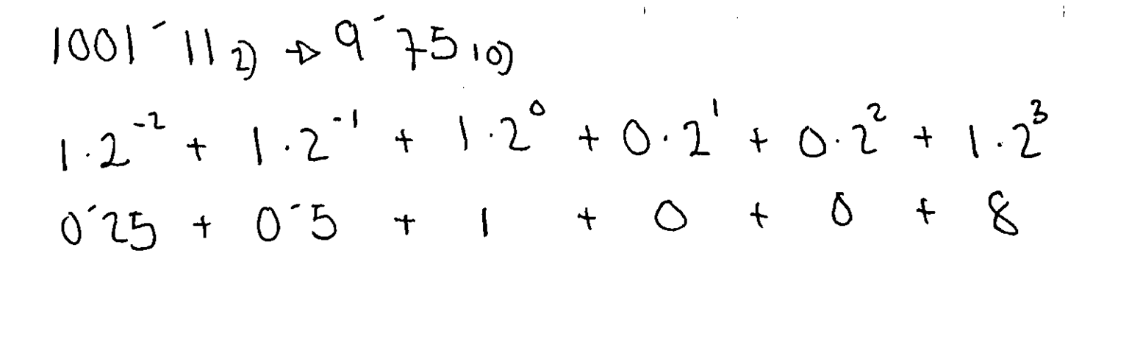

1. Expresa, en código binario, los números decimales siguientes:

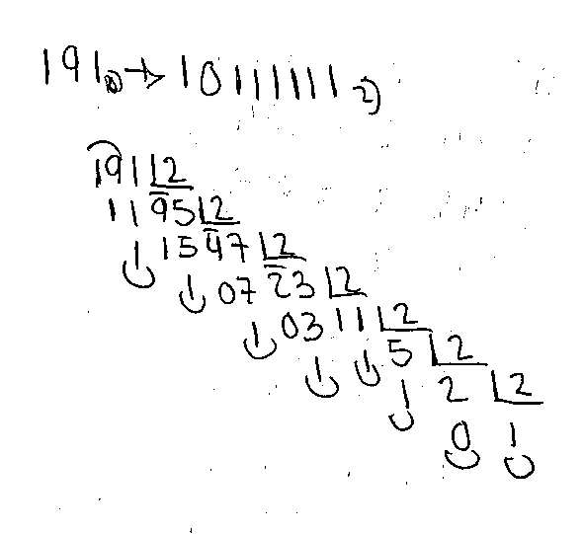

a. 191

b. 25,25

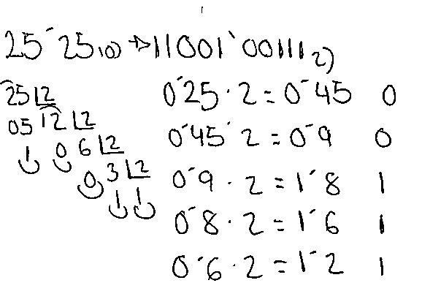

c. 67,5

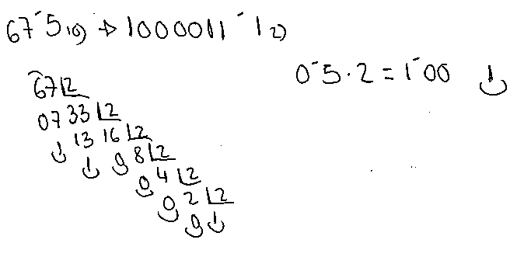

d. 99

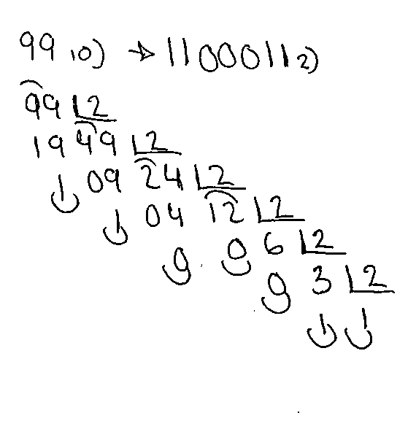

e. 255

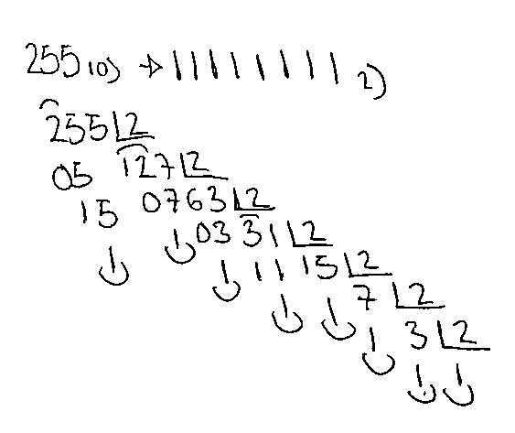

f. 192

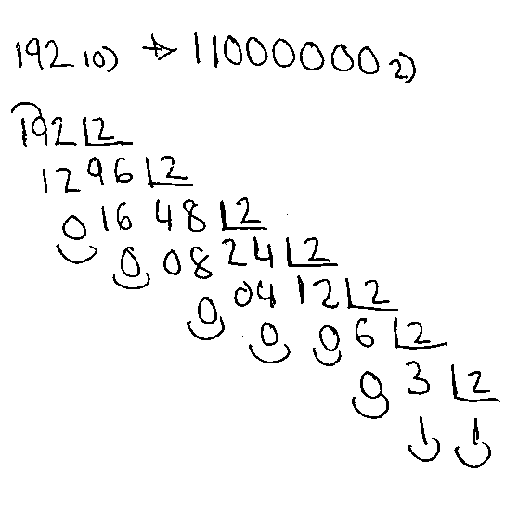

# Unidades de medidas:

1. **¿Cuántos bits hay en un pendrive de 4GB?**

4GB x 8 = 32Gb x 109 = 32.000.000.000 b.

1. **¿Cuántos MB son 8,000,000 Bytes?**

8.000.000 b / 8 = 1.000.000 B / 106 = 1 MB

1. **Ordena de menor a mayor las siguientes medidas:**

**25 MB** 🡪 25 MB x 8 = 200 Mb x 106 = 200.000.000 b

**2500 KB** 🡪 2.500 KB x 8 = 20.000 Kb x 103 = 200.000.000 b

200 millones de bits

**0.024 GB** 🡪 0.024 GB x 8 = 0.192 GB x 109 = 192.000.000 b

**26 millones de bytes** 🡪 26 106 x 8 = 208.000.000 b

**0.024 GB > 25 MB = 2500 KB = 200.000.000 b < 26.000.000 B**

1. **Expresa en bytes el tamaño de un disco de 250GB**

250 GB x 109 = 250.000.000.000 B

1. **¿Cuántos DVD de 4,7 GB se necesitan para hacer una copia de seguridad del contenido de un disco duro de 1,5 TB?**

1.5 TB x 1000 = 1.500 GB

1.500 GB / 4.7 GB = 319,15 /=/ 320 DVDs

1. **¿Cuántos bits ocupa el siguiente texto? Informática = información automática**

36 caracteres x 8 bits de cada carácter = 288 b ocupará el texto.

1. **¿Cuánto ocupará un documento de texto de 5 millones de caracteres? Expresar en MB**

5.000.000 de caracteres son lo mismo que 5.000.000 de Bytes.

5.000.000 B / 106 = 5 MB

1. **Una canción guardada en mp3 se transmite a 128kbps cuantos megas ocupa si la canción dura 3 minutos y 45 segundos.**

3 min 45seg = 3 min * 60 = 180 seg + 45 seg = 225 segundos.

128 kbps x 225 seg = 28.800 Kb / 1000 = 28.8 MB.

1. **Cuánto dura una canción mp3 grabada a 128kbps que ocupa 4MB**

4 MB x 1000 = 4.000 KB * 8 = 32.000 Kb / 128 Kbps = 250 seg = 4 min 10 seg.

1. **Una imagen tiene un tamaño de 640x480 píxeles. Si cada color básico está codificado con 8 bits, ¿cuánto ocupará la imagen? Expresarlo en bits y kB**

640 x 480 = 307.200 píxeles 🡪 307.200 x 3 = 921.600 x 8 b = 7.372.800 b

7.372.800 b / 8 = 921.600 B / 1000 = 921,6 KB.

1. **Qué imagen ocupará más ¿una de 32 bits de paleta de 400x300 u otra 600x400 codificado en 24 bits?**

400 x 300 = 120.000 píxeles x 32 b = 3.840.000 b

600 x 400 = 240.000 píxeles x 24 b = 5.760.000 b

Pesa más la imagen codificada en 24 bits.

1. **Un CD es capaz de transferir datos a una velocidad de 7800 kbps. ¿Cuánto tiempo se tarda en leer un CD-ROM de 700 MB?**

700 x 8 = 5.600 Mb x 1000 = 5.600.000 Kb / 7.800 Kb = 717 seg

11 min 57 seg

1. **¿Cuánto tardaría una fibra de 100Mbps en descargar un video de 100GB?**

100Mbps 🡪 100.000.000 bps / 8 🡪 12.500.000 Bps 🡪 12.500.000Bps / 10^9

= 0,0125 GBps 🡪 100GB / 0,0125 GBps = 8.000s

2 horas, 13 minutos y 20 segundos

1. **¿Cuánto se tarda en transferir el contenido de un HDD de 1TB en un ordenador (sin comprimir) a través de una red Fast Ethernet 100Mbps? ¿Y a través de una red Gigabit Ethernet 1000Mbps?**

1 TB x 8 = 8 Tb x 106 = 8.000.000 Mb / 100 Mbps = 8000 seg 🡪 22 horas, 13 minutos y 20 segundos.

8.000.000 Mb / 1000 Mbps = 8000 seg 🡪 2 horas, 13 minutos y 20 segundos.

1. **Dado que una página web no debe tardar en cargarse más de 3 segundos, ¿Qué tamaño máximo puede tener para una velocidad media de transmisión de 54Mbps -velocidad de un canal 802.11n-**

54 Mb x 3 = 162 Mb / 8 = 20.25 MB

# Benchmark al CPU:

Benchmark CPU Juan Carlos Navidad

Benchmark del micro del portátil que utilizo para clase.



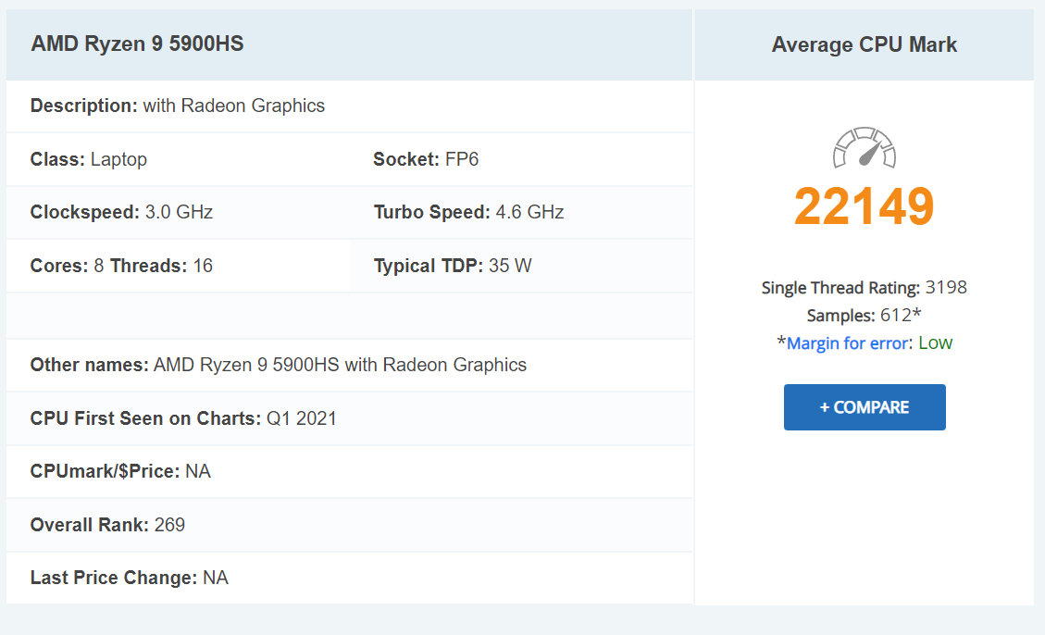

# Dibujo Von Neumann y Harvard:

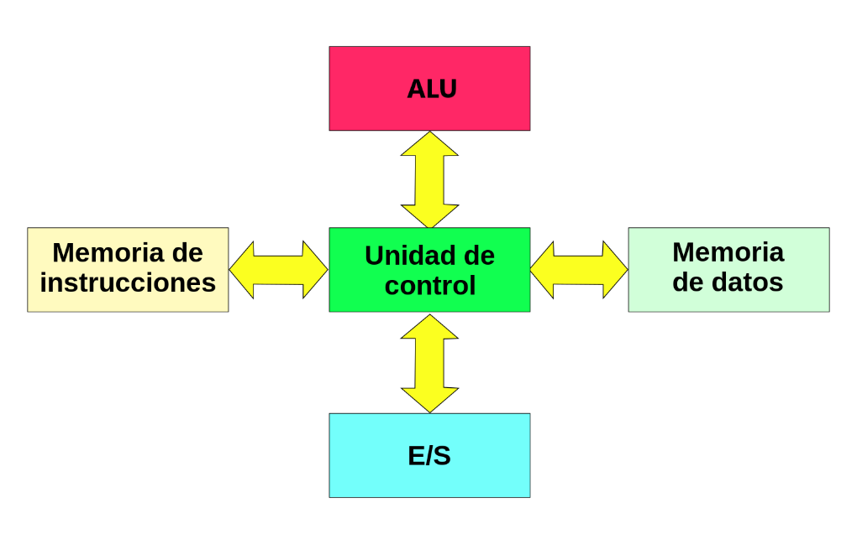

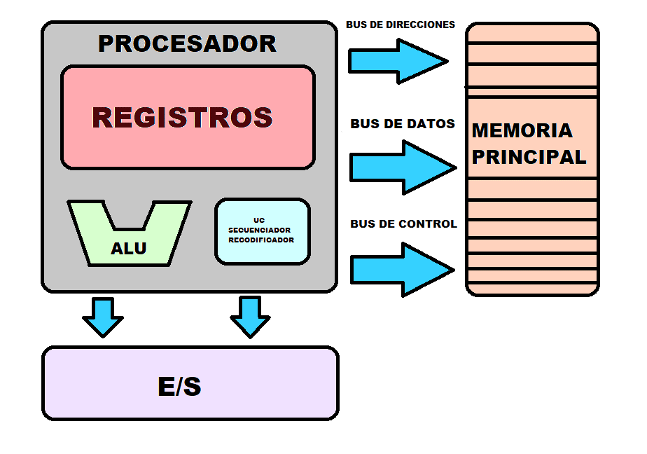*Arquitectura Harvard*

*Arquitectura Von Neumann*

# Pirámide de jerarquía de memoria:

